A Mesdames et Messieurs Les Présidents (tes)

des Clubs Sportifs Amateurs

Aux Responsables des Sections D’Athlétisme.

Mesdames, Messieurs

Nous avons l’honneur et le plaisir de vous communiquer les modalités administratives conformément à la réglementation en vigueur et aux décisions prises par les Membres du Bureau de la Ligue d’Athlétisme de la Wilaya d’Alger pour la Saison Sportive 2023/2024

1/ENGAGEMENTS
- La Période d’Engagement des Sections d’Athlétisme est déclarée par le Bureau de la Ligue ouverte à partir du 01 Septembre 2023.

DOSSIER A FOURNIR

1/RENOUVELEMENT OU NOUVELLE AFFILIATION

Toute Section d’Athlétisme désirant s’affilier à la L.A.A pour la Saison Sportive 2023/2024, doit déposer un Dossier Administratif comprenant en plus du Dossier ci-dessous :

Le dossier doit comprendre deux (02) imprimés d’affiliation dûment remplis et signés par le Président du CSA accompagnés de lasomme de (40.000,00 DA) QUARANTE MILLE DINARS (*) par chèque bancaire représentant les frais d’engagement.desition

  - - Copie du P.V de l’A.G.E du CSA Mandat 2020/2024
  - - Copie du P.V. de l’Installation des Membres du Bureau Exécutif de la Section d’Athlétisme 2023/2024.
  - - Copie de l’Agrément du CSA Mandat 2020/2024 OBLIGATOIRE (**) 1.4 –Fiches de Renseignements de l’Encadrement Technique plus copie du diplôme sportif (Entraîneurs) avec une photo SAISON 2023 / 2024
(Voir imprimé en annexe )
1.5–Copie du Contrat d’Assurance contracté par le Club et en cours de validité ( AU jour du dépôt ) pour la couverture des Athlètes, Dirigeants, Entraîneurs, et le Staff Médical concernant les Déplacements, les Entraînements et les compétitions conformément à la réglementation en vigueur.

(*) Conformément aux décisions de l’AGO du 16 février 2023 – Hussein Dey – Alger )

(**) Obligatoire en cas de nouveau CSA ou CSA-Section, facultatif en cas de renouvellement

2. LICENCE SPORTIVE
2.1- Nous informons les Sections d’Athlétisme que la présentation de la licence sportive
2023/2024 sera exigée pour toutes les compétitions,
2.2- Imprimé à Remplir + Un Extrait d’Acte de Naissance + Autorisation Paternelle
pour athlète mineur + Copie de la CNI ou PC pour les catégories U18 / U20 /
Seniors + Certificat Médical

3. MUTATIONS :
COMMUNIQUE FAA
DU 20/09/2023

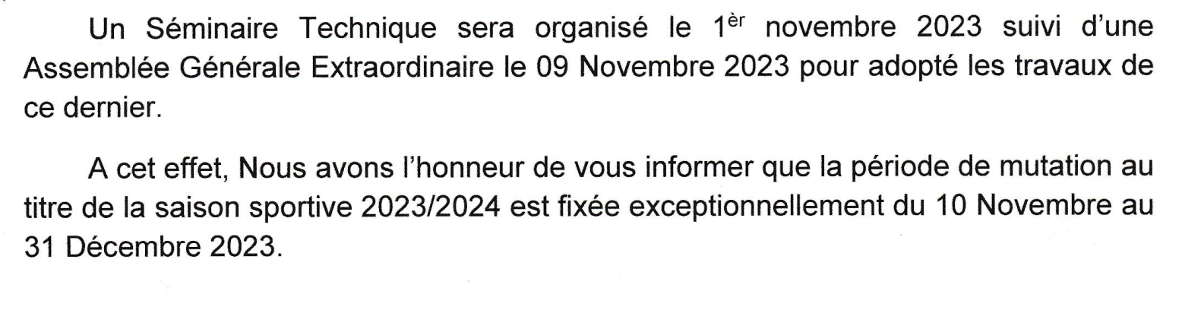

Jours de Réception LAA :

Lundi de 09 H 00 à 12 H 00 et de 13 h 00 à 15 H 00

Mercredi de 09 H 00 à 12 H 00 et de 13 h 00 à 15 H 00

NB : Nous prions nos clubs de se conformer aux jours et horaires de réception

Salutations Sportives.

FICHE D'ENGAGEMENT

SAISON SPORTIVE 2023/2024
Nom du Club (EnMAJUSCULES. Séparez les mots en laissant une case vide)

Sigle ( Abréviation ) :
INSEREZ LE LOGO
Adresse du Club :

Tél |  | Fax |  | Mobile du President *

Couleurs du Club :

Site web CSA : *
Site Web : http://www. | Email : facebook :

Nom & Prénom du Président du C.S.A + N° Mobile + Email : *

COMPOSITION DU BUREAU DE LA SECTION
Nom & Prénom Mission (Section) / N° Mobile + Email *
Responsable de Section
Membre 01
Membre 02
Membre 03
Nom & Prénoms du Délégué de Ligue
Compte Bancaire/ C.C.P –N°
Adresse
Agrément | N° ………………………………………… Délivré le ………………………………..

Prière remplir le formulaire par micro *

Joindre une Photo du délégué

(* ) remplir le champ obligatoire
Cachet & Signature
du Président du CSA

ENCADREMENT TECHNIQUE

Nom | Prénom | Grade | Catégories Encadrées | OBSERVATION

Jours d’Entraînements | Heures | Lieux

Dimanche

Lundi

Mardi

Mercredi

Jeudi

Vendredi

Samedi

(* ) Remplir le Champ Obligatoire
Cachet et signature du Président du C.S.A Fait à Alger le : ………………..

La présente feuille doit être remplie soigneusement par micro-ordinateur *

Partie réservée à la Ligue
Club affilié le : …………………………….. Sous le numéro……………………

Le Secrétaire Général de la Ligue Le Président de la LAA

FICHE DE RENSEIGNEMENTS DE L’ENCADREMENT TECHNIQUE

Saison 2023 / 2024

PHOTO

Nom

Prénom

Date et Lieu de Naissance

N° Téléphone et Email

Adresse

Situation Familiale

Profession

Organisme

Titre

Diplôme

Club

Nombre d’années d’Expérience

Niveau d’Instruction

- NB : Joindre une Photocopie Signature du Président du C.S.A
du diplôme au verso de cette page Cachet Humide.

( * ) L’Adresse email est obligatoire

FORMULAIRE D’ENGAGEMENT AUX COMPETITIONS
SAISON SPORTIVE 2023/2024

………………………………….……………………
Je Soussigné, Mme/Melle/ M.

SIGLE CLUB ………....…………………….………………..…
Responsable de la Section Athlétisme

Dénomination Complète du Club :

Couleurs du Club :

Adresse du Club :

Tél : |  | Fax : |  | Mobile :

Site Web : |  | Email :

Je m’engage, à participer au Programme des Compétitions organisées par la Ligue Algéroise d’Athlétisme Saison Sportive 2023/2024.
Par ailleurs, je m’engage à contracter une assurance au profit de tous les athlètes, entraîneurs et encadreurs engagés aux compétitions LAA.

Date  ……………………… | Signature et Cachet  du Responsable  de la Section d’Athlétisme

